LAPP übernimmt führende Unternehmen für Kabelkonfektionierung und Automation

Die Lapp Group erwirbt SKS Connecto and SKS Automaatio

Stuttgart, 19. Dezember 2017

Die Lapp Gruppe hat SKS Automaatio und SKS Connecto in Finnland und Polen übernommen. „Der Erwerb der SKS Unternehmen stärkt LAPP`s führende Rolle in der Kabelkonfektionierung und unsere Marktposition in Europas Norden und Osten“, sagte Andreas Lapp, Vorstandsvorsitzender der Lapp Holding.
SKS Connecto Oy ist mit seinem Standort in Hyvinkää, Finnland, führend für Kabel und Kabelbäume für anspruchsvolle Maschinen- und Leiterplattenkonstruktionen sowie Verteilerschienen und ist auch im Train Bereich aktiv. Mit SKS Connecto Polska Sp. z o.o. hat das Unternehmen auch einen Standort in Danzig, Polen, der auf Kabelkonfektionen spezialisiert ist.
SKS Automaatio ist auf Automation und elektrische Komponenten spezialisiert und hat seinen Standort in der viertgrößten Stadt Finnlands, in Vantaa. Neben einer breiten Produktpalette bietet das Unternehmen maßgeschneiderte Gesamtlösungen, die sehr gut zur Unternehmensstrategie von LAPP passen.
Der konsolidierte Umsatz der übernommenen Unternehmen beträgt rund 40 Millionen Euro. Rund 280 Mitarbeiter sind dort insgesamt beschäftigt. Die SKS Gruppe, ursprünglich aus acht Unternehmen bestehend, ist ein erfolgreiches, familiengeführtes Maschinenbauunternehmen, das 1924 gegründet und von Heimo J. Aho vertreten wurde.
„Automation und Kabelkonfektionierung sind wichtige Bereiche aus unserer Strategie 2020. Mit SKS Automaatio und SKS Connecto als führende Unternehmen auf diesen Gebieten stärken wir unsere Position in der Automation und bei den Lösungen für LAPP und SKS Kunden“, sagte Matthias Lapp, CEO der Lapp Region Europa, Afrika, dem Mittleren Osten und Lateinamerika (LA EMEA).
Der Vertrag mit der finnischen SKS Group wurde am 15. Dezember 2017 unterzeichnet. Die Lapp Gruppe und die SKS Group verbindet eine über 50-jährige Partnerschaft. „Wir teilen die gleiche Unternehmens- und Führungskultur. Ich möchte mich herzlich bei den Gründerfamilien der SKS Group für die vertrauensvolle Zusammenarbeit bedanken und freue mich auf unsere Zukunft“, sagte Andreas Lapp.
Die Übernahme erfolgt vorbehaltlich der Zustimmung der relevanten Behörden.

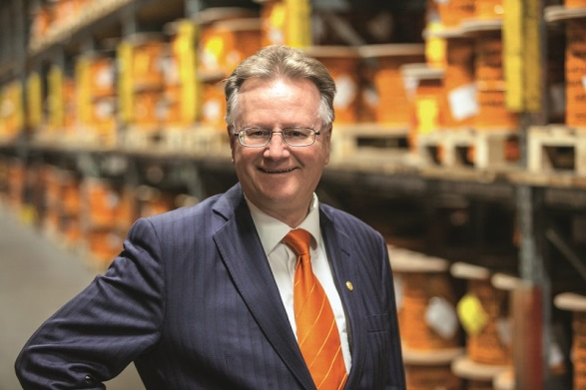
Bild 1 1: Andreas Lapp, CEO der Lapp Gruppe

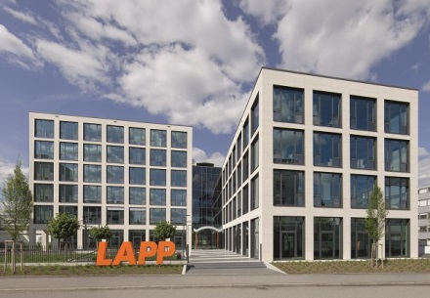
Image 2: Die Europazentrale der Lapp Gruppe in Stuttgart.

Bild 1 in druckfähiger Qualität finden Sie hier
Bild 1 in druckfähiger Qualität finden Sie hier

Pressekontakt

Lapp Austria GmbH
Ein Unternehmen der Lapp Gruppe
Bremenstraße 8
A – 4030 Linz

Melanie Dörner
Tel. +43 (0) 732 781272 201
melanie.doerner@lappaustria.at
www.lappaustria.at

Über LAPP:
LAPP mit Sitz in Stuttgart ist einer der führenden Anbieter von integrierten Lösungen und Markenprodukten im Bereich der Kabel- und Verbindungstechnologie. Zum Portfolio des Unternehmens gehören Kabel und hochflexible Leitungen, Industriesteckverbinder und Verschraubungstechnik, kundenindividuelle Konfektionslösungen, Automatisierungstechnik und Robotiklösungen für die intelligente Fabrik von morgen und technisches Zubehör. LAPPs Kernmarkt ist der Maschinen- und Anlagenbau. Weitere wichtige Absatzmärkte sind die Lebensmittelindustrie, der Energiesektor und Mobilität.
Das Unternehmen wurde 1959 gegründet und befindet sich bis heute vollständig in Familienbesitz. Im Geschäftsjahr 2016/17 erwirtschaftete es einen konsolidierten Umsatz von 1.027 Mio. Euro. Lapp beschäftigt weltweit rund 3.770 Mitarbeiter, verfügt über 17 Fertigungsstandorte sowie rund 40 Vertriebsgesellschaften und kooperiert mit rund 100 Auslandsvertretungen.

